“琴弦上的疯狂”系列教程
原著：Yngwie J. Malmsteen

支点音符

大家好，欢迎到我的专栏。 在下几月，我将分享我的一些想法关于提高你的旋律和和声水平用于改进你的吉他技术。 当别人问起我关于如何成为更好的吉他手的建议，我总是说：" 用你的耳朵演奏！"我的意思是说不必太多的关心你的手指在干什么。试着去研究如何在你所弹的和声进行中发现非常好听的旋律，速度将会在足够的练习后达到的。

我不认为技术在吉他演奏中象别人说的那样重要。即使我有时可能会很快的演奏，但那真的不重要。 音乐全部在于创造美妙的旋律。 最重要的事情是你演奏的音阶和扫琶音有音乐感并且适合和弦进行。 象大多数孩子一样，我开始也听并演奏摇滚乐，但是我很快开始厌倦五声音阶的声音。 我听的全部摇滚吉他手总是在五声音阶的"箱子"的模式上演奏。 从而，他们的solo听起来都非常相似而且偏向布鲁斯音乐。我想我要寻找一些不同东西。最终我开始听古典音乐首先对巴赫和维瓦第然后对小提琴艺术大师尼科罗·帕格尼尼 。They blew my mind ！

听这些伟大的作曲家的作品改变了我接近音乐的方式。当涉及创作时，巴赫是最厉害的家伙。尽管帕格尼尼来得比巴赫晚，但你还能在他的作品里能听到许多巴赫的元素，尤其在他的24首随想曲中。研究他们的音乐之后，我开始明白音阶和扫琶音的重要了。同时，我仍然热爱摇滚乐的巨大力量和电吉他的伟大音调。我想于是结合古典音乐旋律和摇滚乐的巨大能量去创造我的自己的风格是非常自然的事了。听古典音乐，尤其是巴赫的片段，帮助我发展了对旋律的强烈感觉。我也能结合他的一些旋律及和声在我自己的solo当中。

一种使你演奏的音阶变的更加旋律化和有趣的方法是用pedal-tone，一种巴赫熟练掌握的演奏方法。pedal-tone是一些持续不变或连续不断的重复的音。它的名字来源于以前那些为了让管风琴持久发生而要用脚踩的踏板。我使用pedal-tone在那些交替段落中重复旋律。

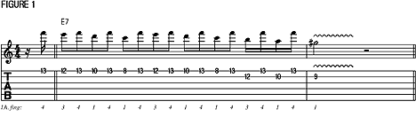
pedal-tone很容易演奏，并且用他们能创作一些非常酷的段落。我给你们写出了一些我最喜欢的。

例1 示范了一个非常基本的pedal-tone方式--注意我在交替高音F音符时用的是递减的A和声小调(A B C D E F G#)音阶段落。

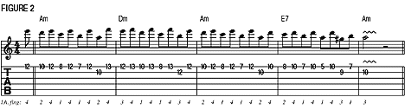
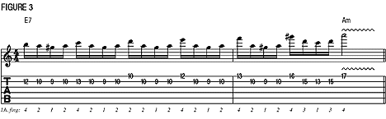
例2 使这种思想更进一步，我在Am-Dm-Am-E7进行中使用了不同的pedal-tone(分别为E，F，E，和B)。 在这两个例子中，我使用我左手小指当做"支点"--当其它手指在指板上弹音阶时它负责压住pedal-tone。

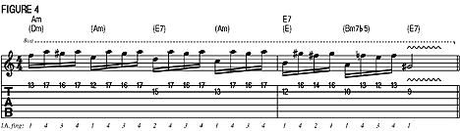
要注意的是，你可以在演奏旋律段落时压住不止一个pedal-tone。 在例3中，我用A小调音阶在上升的八度中交替弹奏了一个三个音的短句(A-G#-A)。并且在例4中，我用A和声小调音阶在下降的八度中用了相同的三个音。要注意的是即使基本的进行是Am-E7，但隐含的和声却非常丰富(隐含弦的变化在音乐里用圆括号中表示)。

在全部的这些例子中，有许多左手的伸展动作（六线谱中标注了左手的全部指法）。我用这种方法演奏是为了获得一种平滑的，小提琴似的音调。 如果这些伸展动作一开始对你很难，慢慢的来。没有热身就弹奏这些例子会弄伤你的手。下月再见。

琴弦上的疯狂 -- 深入掌握琶音

有人经常问我是如何提高我的演奏技巧的，在这个问题上没有什么秘密。在我刚开始学琴的好几年中，我除了练吉他之外，几乎不做任何事情。我从早上一醒来就会抓起吉他，一直练习到晚上睡着了，当我再次醒来时会发现手里还攥着吉他。

在我初学吉他的时候，我弹过很多摇滚的东西 - 大多是五声音阶的。我把Ritchie Blackmore所有的solo都逐个音符的学了下来。我喜欢摇滚乐那很重的声音，但渐渐的我发现摇滚乐的吉他音调很陈腐，脱离不了老一套的东西。我并不是说那时的摇滚乐不好，我也非常喜欢AC/DC这样的乐队，但我想去超越我所听到的。

后来我接触到了古典音乐，起初我对这种音乐一窍不通。然而幸运的是，我天生对音高有着很好的感觉，我通过听古典音乐唱片，然后试着用吉他来弹奏出来，同时尽力去思考作者的感情和思想。那些日子确实对我的即兴演奏有很大的帮助，现在当我想要即兴弹奏一段solo时，它就会很自然地自己流淌出来。我的头脑就好象是一个由音阶和琶音焊接出的精密的电路板，碰到一个和弦进行，就会制造出相应的solo段落。我根本不会弹错音阶或音符，即使想弹错都不可能。

当我开始学习Paganini的音乐时，我彻底地丢掉了传统摇滚吉他的演奏方式。我发现这才是我作为一个吉他的发展方向，因此练琴也有了更大的动力并且更为专注。学习那些复杂的古典曲子如Paganini的第五随想曲成为了我对自己的一种挑战，我拼命地练习直到把它们能够完美的弹下来，不论要花多长的时间。

为了掌握古典和声，我觉得首要一点就是要精通琶音。琶音是将一个和弦的和弦音连续地弹奏出来，而不是象扫和弦那样让它们同时发音。要想弹奏好琶音，除了需要掌握手上那很难的技巧之外，还要学习和弦结构的理论知识。当你在一个和弦进行中能够将琶音运用自如时，你的即兴演奏的能力会有很大的提高。

我认为学习一个调中的琶音应该从自然音的琶音开始，也就是用音阶的自然音建立起的三和弦琶音，在指板上把它们来回的弹奏。例如用G大调音阶的自然音给每一级建立起三和弦，就是：G, Am, Bm, C, D, Em and F#dim。

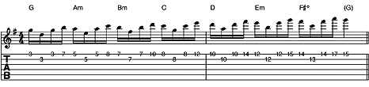
由于弹奏琶音时会经常遇到"过弦"（这是很多吉他手觉得很头疼的），因此我建议先在两根弦上练习自然音琶音，比如练习1中我写出了在B和高音E弦上的G大调自然琶音，当弹奏的时候，一定要用交替拨弦（下-上-下-上）。最重要的是，在开始时不要试图弹的很快（虽然我知道慢速弹奏琶音听上去很怪），把每个音弹的很清晰是掌握琶音的关键。如果你在慢速中无法将琶音弹奏清晰的话，那么也不可能在快速中弹好。
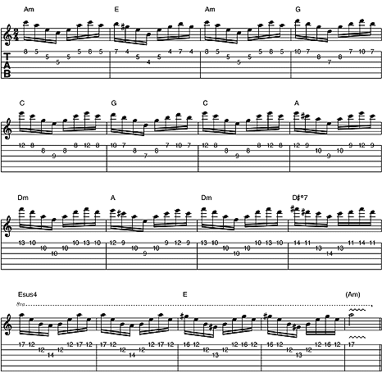
当在两根弦上能够自如地弹奏琶音后，可以再在三根弦上练习。仍然要用交替拨弦。练习2中我写出了一个小练习曲，它基本上包含了在三根高音弦上能找到的大多数大调、小调和减和弦的琶音音型。

当你能熟练弹奏两根和三根弦的琶音音型后，你可以再扩展到四根、五根和六根弦。在以后的课中我们会作这样的练习，并且学习使用扫拨技巧。

琴弦上的疯狂-- Paganini的A小调第五随想曲 <第一部分>
原著：yngwie malmsteen

我所受到音乐方面的影响，来自古典的小提琴演奏家NICCOLO PAGININI的影响是第一位的。尽管他生活在18世纪晚期（在把映想作为他们真实音乐中重要一部分而去培养和推出音乐家之前的很长一段时期）他极端的个人魅力与难以想象的个人技巧使他成为世界上第一位杰出的摇滚明星。

PAGANINI于1782年出生在意大利的热那亚，在他20岁的时候已经成为一位著名的小提琴演奏家。他以超凡的舞台魅力和华丽而又突变的表演技巧迷到了观众及评论家。PAGANINI以他的艺术影响被一批像LISZT，CHOPIN等在他们的工作中以PAGANINI的技巧艺术作为技术方面的挑战去寻求更高表达方式的后辈作曲家铭记于心。

除了他的音乐上的听觉和技巧上的光彩，他还证明了一个杰出的不需要去牺牲演奏上的技巧而换来表演上的绚丽。结果，我总是努力使得自己在表演秀上赢得视觉上的刺激而又不失听觉上的完整。

PAGANINI 的作品也深深的影响了我——特别是24随想曲的第一乐章，我记得学习A小调第五随想曲时，我不间断地练习它直至把它串联起来。它不仅仅在技巧（独特的琶音）上帮助了我，而且把我的耳朵向协调和旋律中展开。

我通过磁带学第五随想曲，因为我没有乐谱，这是一个很长而且很艰苦的过程仅仅通过听力扒带，但是这样做很值得。

我认为每一位吉他弹奏者都会获益于学习PAGANINI的随想曲，在那之后，我已经在FIGURE 1中写出了他的20个小节A小调随想曲。现在，我警告你，这些并不是为那些怯懦者准备的——你必须要有很大的耐心且花很多时间在里面，但是结果是和付出是等价的。

记住吉他音乐听起来要比所写的低一个八度音节，（所以当你弹这个谱子时会比小提琴弹奏时低一个八度音节。）我所指出这点的原因是当你偶然听到小提琴弹奏的录音带时不要认为你弹错了。

同样要意识到的是那个指版纯粹个人主观——没有一个‘正确’的指法。我所写出的仅仅是一个可供选择的指法，这是我尽可能演奏这个谱子的方法。（尽管我经常在不同的片段中用不同的指法）你可以用我建议的指法做为一个样板去找出最适合你的指法。

特别注意所有的琶音，从而找出正确的手法。例如，我用扫拨（详见1999年7月出版的《吉他世界》我的专栏）在第四节中弹奏升E7琶音，在15小节弹减C和G的琶音，并且交替拨弦（上-下-上-下），在3，8，9小节中，弹每弦弹两下的琶音。在14小节我结合交替/扫拨的方式弹F#DIM7琶音
当在16小节弹递减半音音节时，确保用你的食指完成所有选出的滑动。

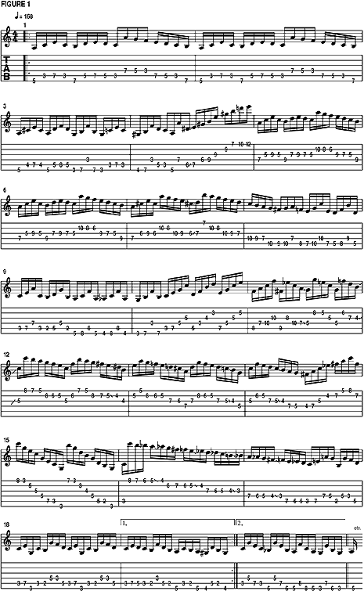
Paganini的A小调第五随想曲 <第二部分 平滑移动>

当有人能够从玩真正的音乐得到益处时，我总是怀疑为什么每一个人需要做那些下意识的技术练习，我的意思是，当你可以弹那些BACH或PAGANINI古典著作，为什么要在琴颈上做机械的模仿。

我想象不出有人能够不通过练习PAGANINI的随想曲而找到一种为他的技术提供更好的磨练的方法。我确信你们中的那些已经从头到尾的完成了PAGANINI第五随想曲第一段（详见“琴弦上的疯狂”GW，99年，十月）的人们十分清楚我的意思——这是琶音技术上被发现的珍品，琴弦的跳动，变化位置及绚丽的演奏。到了顶点时，它听起来也是很美妙的。为了你们中的那些和我一致的人们，以下是第五随想曲的第二部分。

有一件事情吉他弹奏者总是问我怎样把半音音节应用在实际的弹奏情景中。我长说溯源——听听那些做出悦耳音乐的作曲家，通过学习第五随想曲，你将听到PAGANINI是如何在他的作品中运用半音音节处理前后关系的，取代它的仅仅是做一个突变。半音音节是一种强有力的旋律表现方式，它能为你的演奏添光增彩。

自从半音音节基于连续的半拍间隔（因此在西方的音乐中全部十二个音调都被用到），他没有真正的音调中心，这意味着，习惯动脑想后，可以跳跃任何一根弦，但在你想把好的想法加给音节和琶音之前，你必须让半音音节本身很和谐。

如果你看了例1的6-7和8-9，你会发现两段延长的半音音节（准确的说，两个八度音节长度）。如果你对半音音节的声音不熟悉，你可以把两段分开，当练习弹。仔细跟着谱子使它们真正灵活于你的指间。最终当你弹这些时，听这些半音音节是如何创造出紧张的旋律，当旋声融为美丽的旋律时，它听起来是多么令人满意的。

那些知道我演奏方式的人知道我常常用降低的琶音去连接和音。不用说，我没有提出这些观点。所有的伟大的古典主义作曲家从BACH（包括PAGANINI）已经广泛的运用这种和谐的表现手法。如果你看了10-11段，你会看的PAGANINI用A°7琶音(A C Eb Gb) 去连接Ab (Ab C Eb) 和Bbm (Bb Db F) 琶音，并且用B°7 琶音(B D F Ab) 连接Bbm和Cm (C Eb G) 琶音。这种和谐的动作叫作主音，或弦弦间的圆滑连接。观念上认为，一般拇指的规则是当换弦，音符或音时，不必象全音程那样上下移动。就象你所看的上面的一端，PAGANINI 尽可能遵循这规则。

另一个很好的主音例子在15-16段中找到，PAGANINI不费力从Db换的Eb（通过琶音）一个Db-Db7-D°7-Ebm-Eb的过程，听这样转换的声音是多么圆滑——这是PAGANINI在掌握主音上留下的珍宝。

第二部分谱例：

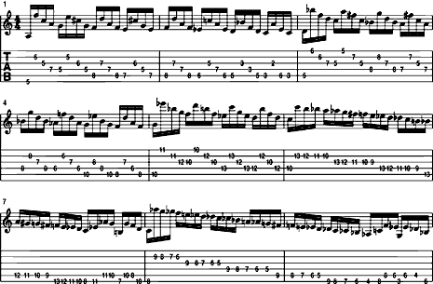
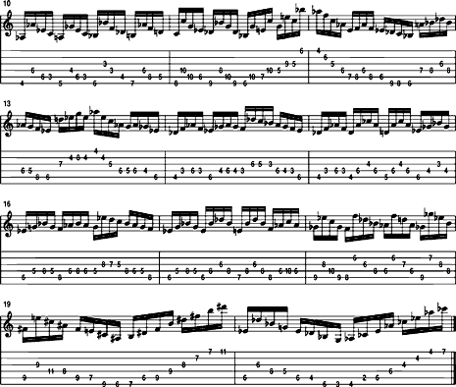

Paganini的A小调第五随想曲 <第三部分>

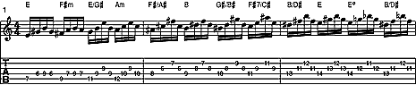
好了，这是PAGANINI的A小调随想曲的最终部分，那些坚持下来的朋友，应该得到我的表扬。我希望在学习弹奏的过程中，你们已经提高了对古典音乐的欣赏水平，而且尽可能的从此开阔大脑中的灵感。你也许记得上个月我们探讨了主音，以及那些作曲家用来光滑连接和音的手法。这个月我们来看看PAGANINI和声动作的用法，或者是一根弦上的音与另一根弦上音的关系。

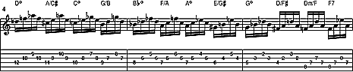
一般有四种和声的姿势： 平行的，相似的，间接的，相反的。在平行的运动中。音调的高低变化要上下一致。DEEP PURPLE的“SMOKE ON THE WATER ”平行动作的最好例子。音调的升高全都用相同的高度。

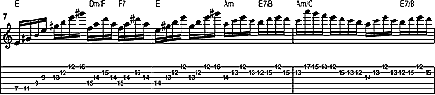
相似运动是在一个和声中在同一方向音调的高低变化（上或下）但不同间隔。最好的例子可以在例一的第二段中找到，PAGANINI光滑连接上升的 F#/A#-B-G#/B#-F#7/C#-B/D#琶音，注意低音记号是如何提前表现的（与规律相反的一个是当剩下的音都在以一拍或半拍的方式移动时在F#7/C# 和B/D#空一拍。
在间接运动中，当其他的音上升或下降时，一个音保持不变。PAGANINI在第三段中有效的运用间接运动。如果你看了B/D#-E 琶音，你会发现当其他的音在升高时，一个高音(B)保持不变（这个叫做普音）。同样的像E-E°琶音 ，当其他音下降是，低音（E)保持不变。

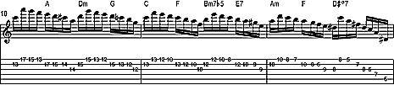
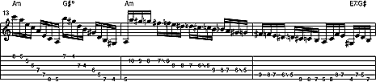
相反运动是当其他音下降时，一个音上升，看一下4-5段的D°-A/C#-C°-G/B-Bb°-F/A 琶音。你会看见当开头的音上升时，有两个音彼此下降去符合他们各自的和音。
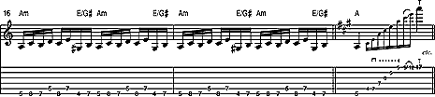
有一件很重要的事是在你做为一个吉他手不断发展时，你应该认识到把不同的元素合并起来塑造你的音。当你玩blues, jazz, classical 或 rock时，你能够从其他的音乐风格中得到些东西。老实说，要不是我在孩童是听古典，我也就不会在吉他上有我自己的风格。

我衷心的鼓励你去分析其他的古典作曲家试着从他们那里学到东西。在Bach, Beethoven, Mozart, Liszt 和 Chopin的作品中，有难以置信的美景和激情（音乐理念的财富）。

我希望学习PAGANINI的A小调第五随想曲对你是值得的（并且有趣）。就象它对我的影响一样，为你我打开了许多新的音乐空间。我很感谢你们的来信以及在我的专栏中的e-mail，很高兴能和你们分享我的音乐思想，我希望你们已经从中得到很多东西。

